Số báo danh:…...........  Phòng thi: …..........… | BÀI KHẢO SÁT CHẤT LƯỢNG HK I  NĂM HỌC: 2024 - 2025  Môn Toán - Lớp 3  Thời gian làm bài: 40 phút | Người coi | Người chấm
  Điểm: …...............
  Bằng chữ:……….........
PHẦN 1. TRẮC NGHIỆM:
Khoanh vào chữ cái trước ý trả lời đúng:
ĐỀ 1
Câu 1. ( 1 điểm ):
a) Thương của phép chia 63 : 9 là:
A. 5 | B. 6 | C. 7 | D. 8
b) Trong các phép chia dưới đây, phép chia có dư là:
A. 45 : 9 | B. 32 : 7 | C. 54 : 6 | D. 27 : 3
Câu 2 : ( 1 điểm)
a) 20mm =….cm.
A. 2 | B. 20 | C. 200 | D. 2000
b) Nối cân nặng phù hợp cho mỗi con vật:
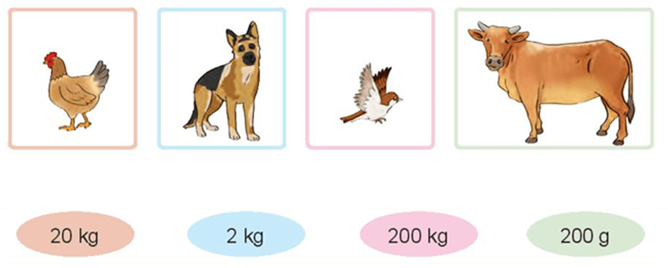
Câu 3 ( 1 điểm )
a) Một hình tròn có bán kính là 6cm. Vậy đường kính của hình tròn đó là:
A. 3cm | B. 12dm | C.3dm | D. 12cm
b) Anh Nam làm những chiếc đèn lồng có dạng khối lập phương. Mỗi mặt dán một tờ giấy màu. Một chiếc đèn lồng như vậy cần dùng số tờ giấy màu là:
A. 3 | B. 5 | C. 6 | D. 8
Câu 4 ( 1 điểm)
a) Giá trị của biểu thức ( 78 + 62) : 5 là
A. 38 | B. 28 | C. 18 | D. 48
b) Mi hái được 35 bông hoa, Mai hái được số bông hoa gấp 3 lần của Mi. Hỏi cả hai bạn hái được bao nhiêu bông hoa?
A.38 bông hoa | B. 105 bông hoa | C. 140 bông hoa | D. 32 bông hoa
PHẦN 2. TỰ LUẬN
Câu 5 ( 2 điểm)
- Đặt tính rồi tính b) Tính giá trị của biểu thức
327 x 3 715 : 5 123 +145 X 3
……………………………………………………………………………………
……………………………………………………………………………………
……………………………………………………………………………………
Câu 6 (1đ) Điền số thích hợp vào chỗ chấm
1m = ……........mm 120 ml – 20 ml = ..........ml
1kg = …...............g 465 g + 340 g = ...........g
Câu 7 ( 2đ) Một cửa hàng có 104kg gạo, cửa hàng đã bán đi ¼ số gạo đó. Hỏi cửa hàng còn lại bao nhiêu ki- lô –gam gạo?
Bài giải
……………………………………………………………………………………
……………………………………………………………………………………
……………………………………………………………………………………
……………………………………………………………………………………
…………………………………………………………………………………….
Câu 8. (1 điểm )
a. Một lớp học có 29 học sinh. Mỗi bàn chỉ xếp chỗ ngồi cho 2 học sinh .Hỏi cần ít nhất bao nhiêu bàn cho lớp học đó,
……………………………………………………………………………………
……………………………………………………………………………………
……………………………………………………………………………………
……………………………………………………………………………………
…………………………………………………
b) Tính nhanh 6 +235 + 94 + 65
……………………………………………………………………………………
…………………………………………………………………………………..
ĐỀ 2.PHẦN I. TRẮC NGHIỆM (4 điểm)
(Khoanh vào chữ cái trước đáp án đúng hoặc thực hiện theo yêu cầu)
Câu 1 (1 điểm)
a) Đã tô màu $\frac{1}{6}$ hình nào ?
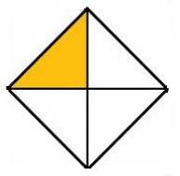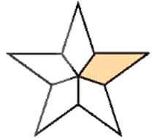
A B C
b) Trong các phép chia dưới đây, phép chia có thương lớn nhất là:
A. 45 : 5 B. 40 : 5 C. 42: 7 D. 42 : 6

Câu 2 (1 điểm)
- Hình vẽ bên có số góc vuông là:
A. 3 góc vuông
B. 4 góc vuông.
C. 5 góc vuông.
D. 6 góc vuông.
b) 500mm + 400mm ….. 1m. Dấu thích hợp để điền vào chỗ chấm là:
A. > B. < C. = D. Không có đáp án
Câu 3 (1 điểm)
a) Bao gạo tẻ cân nặng bao nhiêu ki-lô-gam?
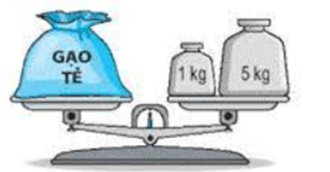
A. 1 kg B. 4 kg C. 5 kg D. 6 kg
b) Nhiệt kế dùng để đo :
A. Độ dài B. Nhiệt độ C. Khối lượng D. Dung tích
Câu 4. (1 điểm) Điền số thích hợp vào chỗ chấm:
a) Tổng của hai số là 72, số hạng thứ nhất là 38, số hạng thứ hai là: ……..

b) Cửa hàng có 50kg gạo nếp. Người ta chia đều số gạo nếp đó vào 5 túi.
Mỗi túi có ……. ki-lô-gam gạo nếp.

PHẦN II. TỰ LUẬN (6 điểm)
Câu 5. (2 điểm)
a. Đặt tính rồi tính.
508 x 4  ……………..……………………  ……………….…………………..  …………….……………………. | 718 : 6  ……………………………………..  ……………………………………  ……………………………………..
b. Tính giá trị biểu thức
128 x 4 + 393 =………………
= ……………….
Câu 6. (1 điểm) Điền số thích hợp vào chỗ chấm:
2 m 3dm =..............dm 2000 ml = ..............l
500 mm = … cm 3kg = .............g
Câu 7. (2 điểm) Năm ngoái, cây sầu riêng nhà cô Ba cho 36 quả. Năm nay nhà cô Ba áp dụng kĩ thuật tiên tiến nên cây sầu riêng đó đã cho số quả gấp 3 lần năm ngoái. Hỏi cả hai năm cây sầu riêng nhà cô Ba đã cho bao nhiêu quả ?
……………………………………………………………………………………
……………………………………………………………………………………
……………………………………………………………………………………
……………………………………………………………………………………
……………………………………………………………………………………
……………………………………………………………………………………
Câu 8. (1 điểm) Tính bằng cách thuận tiện nhất
a) (202 + 165 : 5) x (20 + 17 – 37) b) 34 + 135 + 166 + 65
……………………………………………………………………………………
………………………………………………………………………………………………………………………………………………………………………………………………………………………………………………………………

ĐỀ 3. PHẦN I. TRẮC NGHIỆM (4 điểm)
(Khoanh vào chữ cái trước đáp án đúng hoặc thực hiện theo yêu cầu)
Câu 1 (1 điểm)
- Trong phép tính 36 : 9 = 4 số bị chia là:
A. 36 B. 9 C. 4 D. 36, 9
b) Trong dãy số: 27, 36, 45, ……, …….. hai số thích hợp để viết tiếp vào chỗ chấm là:
A. 54, 60 B. 54, 62, C. 54, 63 D. 48, 56

Câu 2 (1 điểm)
a) Các đường kính, bán kính có trong hình tròn dưới đây là:
A. Các đường kính là: AB, CD, EG  B. Các đường kính là: AB, CD  C. Các bán kính là : OA, OB, OC, OD  D. Các bán kính là : OA, OB, OC, OD, OE, OG | 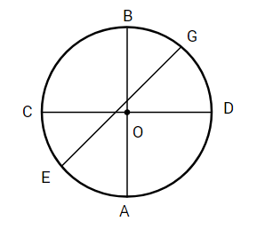
b) Con gà cân nặng khoảng:
A. 20g B. 200g C.2kg D. 20kg
Câu 3 (1 điểm)
- Cho đoạn thẳng PQ = 80 cm, có M là trung điểm của đoạn PQ, N là trung điểm của đoạn thẳng MQ.
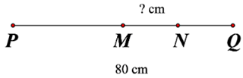 Độ dài đoạn thẳng MN là....... cm.

A. 4 cm B. 40cm C. 2cm D. 20cm
b) Tại những thời điểm nào, kim giờ và kim phút trên đồng hồ tạo thành góc vuông?
A. 12 giờ B. 3 giờ C. 6 giờ D. 21 giờ
Câu 4. (1 điểm)
- Tìm một số biết gấp số đó lên 5 lần thì được 35. Số đó là:
A. 7 B. 6 C. 8 D. 9
b) Số thích hợp điền vào chỗ trống trong phép tính ? : 5 = 12 là:
A. 17 B. 20 C. 40 D. 60

PHẦN II. TỰ LUẬN (6 điểm)
Câu 5. (2 điểm) Đặt tính rồi tính
168 + 327 926 - 566 104 x 6 905 : 5

…………………………………………………………………………………………………….…………………………………………………………………………………………………….…………………………………………………………………………………………………….…………………………………………………………………………………………………….…………………………………………………………………………………………………….
Câu 6. (1 điểm) Điền dấu <, >, = thích hợp vào chỗ chấm:
524g … 516g 180g …. 193g 407g … 407g
1kg … 900g + 10g 800g + 80g …. 808g
Câu 7. (2 điểm) Để giúp đỡ các bạn có hoàn cảnh khó khăn, nhà trường phát động học sinh ủng hộ vở. Ngày thứ nhất ủng hộ được 228 quyển vở, ngày thứ hai ủng hộ được bằng số vở ngày thứ nhất. Hỏi cả hai ngày học sinh ủng hộ được tất cả bao nhiêu quyển vở?
…………………………………………………………………………………………………….…………………………………………………………………………………………………….…………………………………………………………………………………………………….…………………………………………………………………………………………………….…………………………………………………………………………………………………….
………………………………………………………………………………………
………………………………………………………………………………………
Câu 8. (1 điểm)
Một lớp học có 29 học sinh. Mỗi bàn chỉ xếp chỗ ngồi cho 2 học sinh. Hỏi cần ít nhất bao nhiêu bàn cho lớp học đó?
…………………………………………………………………………………………………….…………………………………………………………………………………………………….…………………………………………………………………………………………………….………………………………………………
…………………………………………………………………………………………………….…………………………………………………………………………

ĐỀ 4

A. PHẦN TRẮC NGHIỆM (4 ĐIỂM)

Khoanh vào chữ cái đặt trước kết quả đúng hoặc viết tiếp kết quả vào chỗ trống
Câu 1: a) Số ô vuông đã tô màu trong hình bên là:

A. $\frac{1}{5}$ B. $\frac{1}{4}$ C. $\frac{1}{8}$ D. $\frac{1}{10}$
b) Trong các phép chia có dư với số chia là 3, số dư lớn nhất của các phép chia đó là:
- 0 B. 1 C. 2 D. 3
Câu 2: a) Lượng thuốc nước trong một lọ thuốc nhỏ mắt có khoảng:
A.15ml B. 15l C. 150ml D. 150l
b) Số thích hợp điền vào chỗ chấm 20 mm = ……cm là:
A. 2000 B. 20 C. 200 D. 2
Câu 3: a) Hình vẽ bên có mấy góc vuông?
A. 4 góc vuông
B. 3 góc vuông
C. 6 góc vuông
D. 5 góc vuông
b) Bạn An làm hộp quà có dạng khối hộp chữ nhật. Bạn dùng các nan tre làm cạnh và mỗi mặt dán một tờ giấy màu khác nhau. Hỏi bạn An làm 1 hộp quà như thế thì cần bao nhiêu nan tre và bao nhiêu tờ giấy màu khác nhau?
A. 6 nan tre, 12 tờ giấy màu B. 12 nan tre, 6 tờ giấy màu
C. 6 nan tre, 8 tờ giấy màu D. 8 nan tre, 6 tờ giấy màu

Câu 4: Điền số thích hợp vào chỗ chấm

Buổi sáng cửa hàng bán được 125 kg rau, buổi chiều bán được gấp 3 lần buổi sáng. Cả hai buổi cửa hàng bán được .................. kg rau.
II. PHẦN TỰ LUẬN (6Đ)
Câu 5 .
a) Đặt tính rồi tính:  217 x 4  ………………………  ………………………  ………………………  ……………………… | 963 : 3  ……………………..  ……………………..  ……………………..  …………………….. | b) Tính giá trị biểu thức  c. 460 - (335 + 39)  ……………………………  ……………………………  ……………………………  ……………………………
Câu 6: Điền số thích hợp vào chỗ chấm
2l = …….ml 329g – 135g = ……… g
1m 234mm = …….mm 250 mm + 100mm = …… mm
Câu 7: Mẹ Hà mua 4 gói kẹo và 1 gói bánh, mỗi gói kẹo cân nặng 130g và gói bánh cân nặng 175g. Hỏi mẹ Hà đã mua tất cả bao nhiêu gam kẹo và bánh?
……………………………………………………………………………………………………………………………………………………………………………………………………………………………………………………………………………………………………………………………………………………………………………………………………………………………………………………………………………………………………………………………………………....
Câu 8: Tính thuận tiện
a) 12 x 2 x 5 b) 25 + 58 + 75 ………………………………………………………………………………………………………………………………………………………………………………
………………………………………………………………………………………

